Продажа
№ п/п | Наименование, площадь, местонахождение объекта | Способ приватизации | фото
1.1. Объекты капитального строительства (здания) с земельными участками
1 | Нежилое здание (300кв.м.) с земельным участком (400кв.м.), по адресу: г.Енисейск, ул.Горького, 31 | Аукцион с открытой формой подачи предложений о цене | 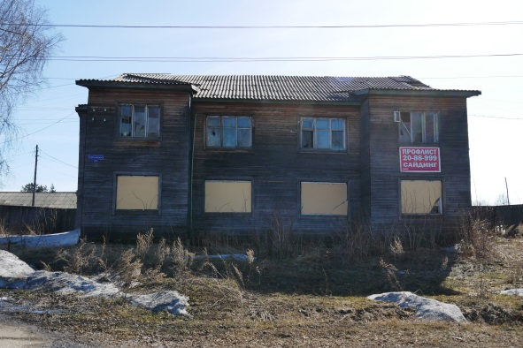
2 | Нежилое здание (моторный цех 200кв.м.) с земельным участком (300кв.м.), по адресу: г.Енисейск, ул. Бабушкина, 1/20 | Аукцион с открытой формой подачи предложений о цене | 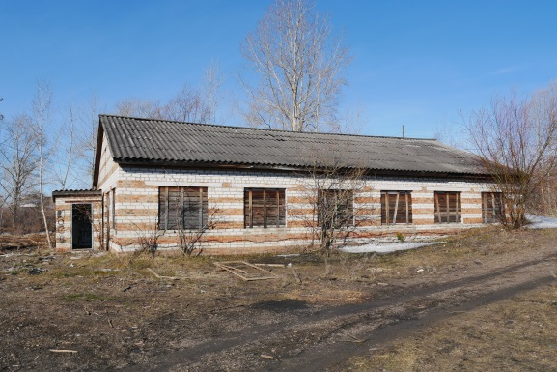
3 | Нежилое здание (баня, парикмахерская, пивбар 190,5 кв.м.), с земельным участком (1060кв.м.)по адресу: г. Енисейск, ул. Мичурина, 17 | Продажа имущества посредством публичного предложения | 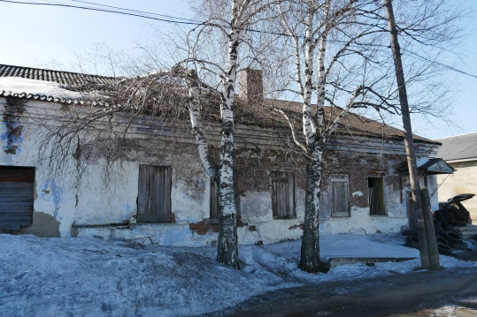
4 | Нежилое здание (51,7кв.м.) с земельным участком (864 кв.м.), по адресу: г. Енисейск, ул. Фефелова, 47 | Аукцион с открытой формой подачи предложений о цене | 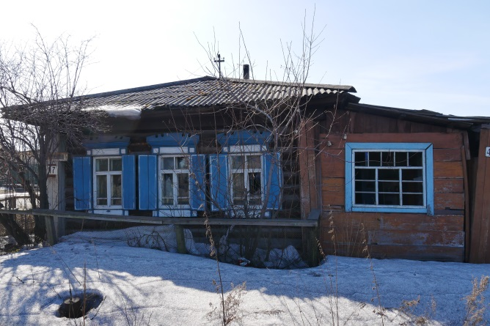
5 | Нежилое здание (баня 832,9кв.м.) с земельным участком (2749кв.м.) по адресу: г. Енисейск, ул. Ленина, 157 | Продажа имущества посредством публичного предложения | 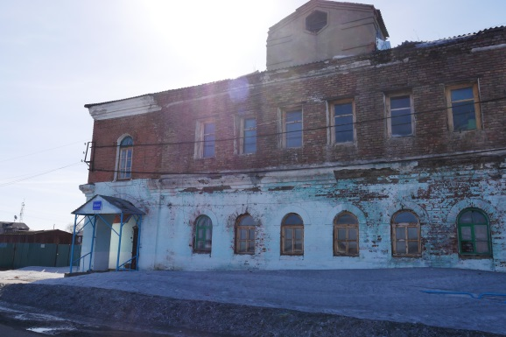
6 | Нежилое здание (гараж 1780,9кв.м.) с земельным участком (4123,19кв.м.) по адресу: г. Енисейск, ул. Бабушкина, 1 | Аукцион с открытой формой подачи предложений о цене | 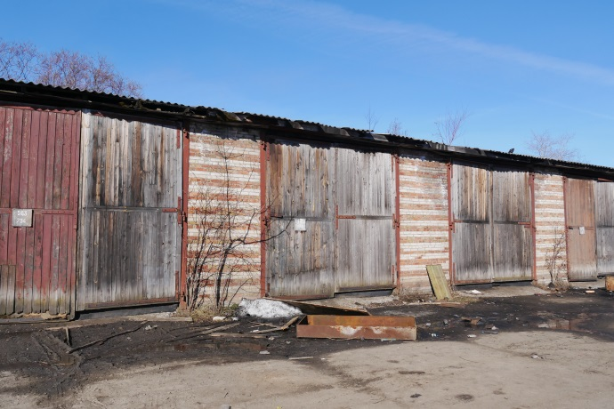
1.2. Объекты капитального строительства (помещения)
1 | Нежилое помещение (923,20кв.м.) № 3, по адресу:  г. Енисейск, ул. Ленина, 159 |  | 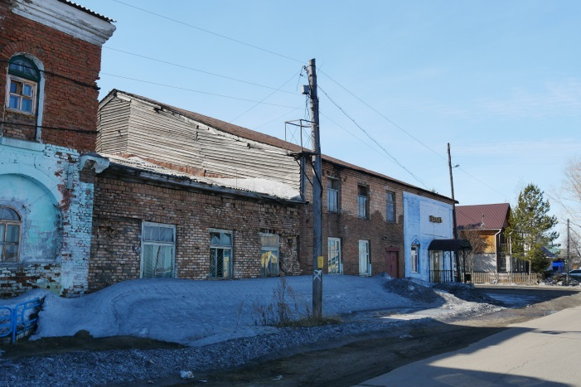
2 | Нежилое помещение (81кв.м.) № 1, по адресу:  г. Енисейск, ул. 40 лет Октября, 23 |  | 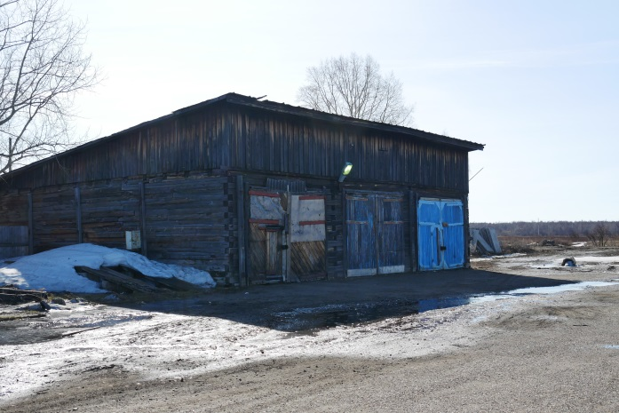
3 | Нежилое помещение (162,8кв.м.) № 2, по адресу:  г. Енисейск, ул. 40 лет Октября, 23
4 | Нежилое помещение (29кв.м.) № 1, по адресу:  г. Енисейск, ул. Бабкина, 21
5 | Нежилое помещение (53кв.м.) № 3, по адресу:  г. Енисейск, ул. Бабкина, 21
6 | Нежилое помещение (105,5кв.м.) № 1, по адресу:  г. Енисейск, ул. Ленина, 80
1.3. Объекты незавершенного строительства с земельными участками
1 | Объект незавершённого строительства (600кв.м.) с земельным участком (2313кв.м.), по адресу: г.Енисейск, ул.Пролетарская, 31 |  | 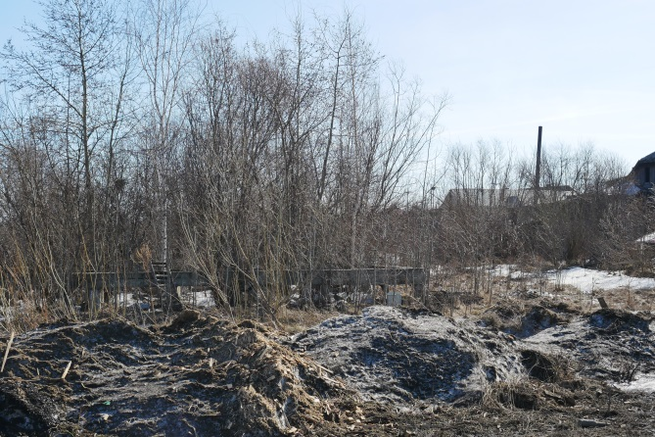
Аренда

1 | Мобильное здание – модульный туалет, в том числе для людей с ограниченными возможностями здоровья, по адресу: г. Енисейск (районы автовокзала и детской поликлиники) |  | 